
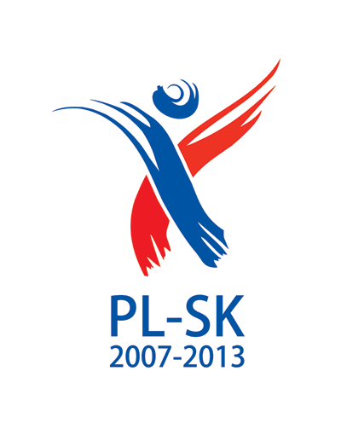
Program Współpracy Transgranicznej
Rzeczpospolita Polska - Republika Słowacka
2007-2013

OFERTA WSPÓŁPRACY

CZĘŚĆ A

Dane z części A stanowić będą link na podstronie "Poszukiwanie partnerów" na stronie www.plsk.eu,
A.1 Podstawowe informacje* | Gmina Piwniczna – Zdrój poszukuje partnera do projektu – Budowa Hali Sportowo-Widowiskowej w Piwnicznej – Zdroju.
*Punkt A.1 proszę przedstawić w następującej formie:
(NAZWA WNIOSKODAWCY) poszukuje partnera do projektu (NAZWA, LUB SYNTETYCZNY OPIS PROJEKTU - MAX 20 SŁÓW)
CZĘŚĆ B

Dane zawarte w części B zostaną wyświetlone po kliknięciu na link znajdujący się na podstronie "Poszukiwanie partnerów"
B.1 DANE WNIOSKODAWCY
Nazwa | GMINA PIWNICZNA - ZDRÓJ
Ulica, numer budynku | ul. Rynek 20
Miejscowość, kod pocztowy | 33-350 Piwniczna - Zdrój
Forma prawna | Jednostka Samorządu Terytorialnego
B.2 OSOBA DO KONTAKTU
Imię i nazwisko | Edward Bogaczyk
Stanowisko | Burmistrz Miasta i Gminy Piwniczna - Zdrój
Telefon | +48 18 446 40 43
Email | gmina@piwniczna.pl amajocha@piwniczna.pl
B.3 ORIENTACYJNE DANE DOTYCZĄCE PLANOWANEGO PROJEKTU
Opis projektu | Przedmiotem projektu jest Budowa Hali Sportowo-Widowiskowej wraz z niezbędnym zapleczem.  Projektowana hala widowiskowo - sportowa stanowić będzie rozbudowę istniejącego budynku szkoły po stronie zachodniej. Posiada plac do gry oraz miejsce na widownię. W części budynku zaplecza zaprojektowano pomieszczenia pomocnicze(pomieszczenia pielęgniarki, magazyn sprzętu sportowego, pomieszczenia dla nauczycieli i kadry instruktorskiej wraz z umywalnią i toaletą, szatnie, umywalnia i toaleta dla osób niepełnosprawnych). W projektowanej hali widowiskowo-sportowej znajdować się będzie pomieszczenie ze ścianką wspinaczkową.
Budżet projektu | Całkowity (w EUR) |  | 3 000 000
Budżet projektu | Przewidywany budżet wnioskodawcy (w EUR)
Harmonogram projektu | Czas trwania |  | 2 lata
Harmonogram projektu | Przewidywana data rozpoczęcia |  | lipiec 2010 r.
Stan przygotowania projektu | Projekt posiada dokumentację techniczną. projekt budowlany i wykonawczy. Inwestycja jest na etapie uzyskiwania pozwolenia na budowę.Zabezpieczono środki finansowe w budżecie gminy.
Oczekiwania wobec poszukiwanego partnera | Nawiązanie współpracy w dziedzinie turystyki, sportu, edukacji, rekreacji, wymiana doświadczeń, wspólna realizacja projektu oraz wspólne złożenie wniosku o dofinansowanie projektu w ramach Program Współpracy Transgranicznej Rzeczpospolita Polska – Republika Słowacka 2007-2013.
OŚWIADCZENIE
Wyrażam zgodę na wykorzystanie danych dotyczących wnioskodawcy i projektu oraz na przetwarzanie danych osobowych osoby wymienionej w punkcie B.2 na potrzeby niniejszej oferty
Podpis osoby upoważnionej do reprezentowania wnioskodawcy wymienionego w punkcie B.1 |  | …………………………………..  Data, podpis

